Projektas

KĖDAINIŲ RAJONO SAVIVALDYBĖS TARYBA

SPRENDIMAS
DĖL KOMPENSAVIMO UŽ NEĮRENGTAS AUTOMOBILIŲ STOVĖJIMO VIETAS KĖDAINIŲ MIESTE TVARKOS APRAŠO PATVIRTINIMO

2024 m. lapkričio 20 d. Nr. SP-381
Kėdainiai

Vadovaudamasi Lietuvos Respublikos vietos savivaldos įstatymo 15 straipsnio 4 dalimi, Statybos techninio reglamento STR 2.06.04:2014 „Gatvės ir vietinės reikšmės keliai. Bendrieji reikalavimai“, patvirtinto Lietuvos Respublikos aplinkos ministro 2011 m. gruodžio 2 d. įsakymu Nr. D1-933 „Dėl Statybos techninio reglamento STR 2.06.04:2014 „Gatvės ir vietinės reikšmės keliai. Bendrieji reikalavimai“ patvirtinimo“, 108 punktu, Kėdainių rajono savivaldybės taryba n u s p r e n d ž i a:
1. Patvirtinti Kompensavimo už neįrengtas automobilių stovėjimo vietas Kėdainių mieste tvarkos aprašą (pridedama).
2. Nustatyti, kad šis sprendimas įsigalioja 2025 m. kovo 1 d.

Savivaldybės meras

PATVIRTINTA
Kėdainių rajono savivaldybės tarybos
2024 m. d. sprendimu Nr. TS-

KOMPENSAVIMO UŽ NEĮRENGTAS AUTOMOBILIŲ STOVĖJIMO VIETAS
KĖDAINIŲ MIESTE TVARKOS APRAŠAS

I SKYRIUS
BENDROSIOS NUOSTATOS

1. Kompensavimo už neįrengtas automobilių stovėjimo vietas Kėdainių mieste tvarkos aprašo (toliau – Aprašas) tikslas – atsižvelgiant į Kėdainių miesto teritorijos paveldosauginį, rekreacinį aspektą bei esamą tankų centrinės miesto dalies užstatymą, sudaryti palankias sąlygas susisiekimo sistemos Kėdainių miesto teritorijoje priežiūrai ir plėtrai, automobilių stovėjimo aikštelių plėtrai, kooperuojant privačių asmenų ir Kėdainių rajono savivaldybės (toliau – Savivaldybė) biudžeto lėšas.
2. Kompensavimo už neįrengtas automobilių stovėjimo vietas pavyzdinė sutartis (toliau – Sutartis) – savanoriškas statytojo ir Savivaldybės susitarimas, nustatantis kompensacijos teikimo objektą, šalių teises ir pareigas bei kitas sutartines nuostatas, kurios forma nurodyta Aprašo 2 priede.
3. Šis Aprašas taikomas tik tuo atveju, jei neprieštaraujama galiojantiems teritorijų planavimo bei statinio projektavimo dokumentams, kuriais automobilių stovėjimo vietų poreikis nustatytas vadovaujantis tuo metu galiojančių statybos techninių reglamentų reikalavimais.

II SKYRIUS
KOMPENSAVIMO TAIKYMO SĄLYGOS IR DYDIS

4. Privalomų įrengti automobilių stovėjimo vietų skaičius prie statomo, rekonstruojamo ar remontuojamo statinio, statinio ar jo dalies paskirties keitimo atveju nustatomas vadovaujantis statybos techniniu reglamentu STR 2.06.04:2014 „Gatvės ir vietinės reikšmės keliai. Bendrieji reikalavimai“ bei Automobilių stovėjimo vietų koeficientų zonų schema (toliau – Schema) (Aprašo 1 priedas).
5. Vadovaujantis statybos techniniu reglamentu STR 2.06.04:2014 „Gatvės ir vietinės reikšmės keliai. Bendrieji reikalavimai“, Kėdainių miesto teritorija Automobilių stovėjimo vietų koeficientų zonų schemoje suskirstyta į 4 zonas ir kiekvienai zonai nustatomi šie automobilių stovėjimo vietų skaičių mažinantys koeficientai:
5.1. 1 zona – 0,25
5.2. 2 zona – 0,5;
5.3. 3 zona – 0,75;
5.4. 4 zona – 1.
6. Rengiant statinio projektą, pagal teisės aktus privalomą automobilių stovėjimo vietų skaičių galima sumažinti vadovaujantis Schema, nustatančia zonas, kuriose taikomi Aprašo 5 punkte nurodyti koeficientai už kiekvieną neįrengtą privalomą automobilių stovėjimo vietą sumokant kompensaciją (toliau - Kompensacija).
7. Kompensacijos dydis už vieną neįrengtą automobilių stovėjimo vietą:
7.1. 1-oje zonoje: 5000 Eur (penki tūkstančiai eurų);
7.2. 2-oje zonoje: 2000 Eur (du tūkstančiai eurų);
7.3. 3-oje zonoje: 1000 Eur (vienas tūkstantis eurų).
8. Prie rekonstruojamo ar remontuojamo statinio, statinio ar jo dalies paskirties keitimo atveju privalomų įrengti automobilių stovėjimo vietų skaičius perskaičiuojamas tik tam plotui, kurio paskirtis yra pakeista, ar (ir) planuojamam papildomam plotui arba kurio paskirtis nekeičiama, bet didėja automobilių stovėjimo vietų skaičius.
9. Savivaldybės taryba turi teisę savo sprendimu nustatyti, kad kompensacijos dydis už neįrengtas automobilių stovėjimo vietas nemokamas, kai tenkinamos visos šios sąlygos:
9.1. statytojas yra ne pelno siekiantis viešasis juridinis asmuo arba biudžetinė įstaiga;
9.2. statinys yra išskirtinai skirtas tenkinti visuomenės poreikius.

III SKYRIUS
DOKUMENTŲ TVARKYMAS IR SUTARTIES SUDARYMAS

10. Statytojas, naujo statinio statybos, statinio rekonstravimo ar statinio remonto darbų projektavimo metu ar (ir) keisdamas statinio ar jo dalies paskirtį, dėl fizinių sąlygų nebuvimo ar dėl kitų priežasčių trūkstant reikalingų automobilių stovėjimo vietų, turi teisę sudaryti Sutartį su Savivaldybe dėl kompensavimo už neįrengtas automobilių stovėjimo vietas. Statytojui nesudarius sutarties su Savivaldybe, turi būti įrengiamas pagal teisės aktus privalomas automobilių stovėjimo vietų skaičius.
11. Sutartis turi būti sudaryta iki prašymo išduoti statybą leidžiantį dokumentą pateikimo. Sutartį pasirašo Savivaldybės meras arba jo įgaliotas asmuo.
12. Sutarties sudarymas nesuteikia statytojui nuosavybės ar naudojimo, valdymo teisių į įrengtas bendrojo naudojimo automobilių stovėjimo aikšteles Savivaldybės teritorijoje.
13. Kompensacija turi būti sumokėta per Sutartyje nustatytą terminą, bet ne vėliau, kaip iki statybą leidžiančio dokumento gavimo dienos.

IV SKYRIUS
KOMPENSACIJOS UŽ NEĮRENGTAS AUTOMOBILIŲ STOVĖJIMO VIETAS PANAUDOJIMAS

14. Kompensacijos lėšos apskaitomos Savivaldybės administracijos sąskaitoje.
15. Kompensacijos lėšos naudojamos bendrojo naudojimo automobilių stovėjimo aikštelių ir kitos susisiekimo infrastruktūros plėtrai Kėdainių mieste.
16. Einamaisiais metais nepanaudotos lėšos naudojamos kitais finansiniais metais tiems patiems tikslams.

V SKYRIUS
BAIGIAMOSIOS NUOSTATOS

17. Aprašo nuostatos pildomos ir keičiamos Savivaldybės tarybos sprendimu.
18. Aprašo įgyvendinimą kontroliuoja Savivaldybės administracija.

______________________

Kompensavimo už neįrengtas automobilių
stovėjimo vietas Kėdainių mieste
tvarkos aprašo 1 priedas

AUTOMOBILIŲ STOVĖJIMO VIETŲ KOEFICIENTŲ ZONŲ SCHEMA

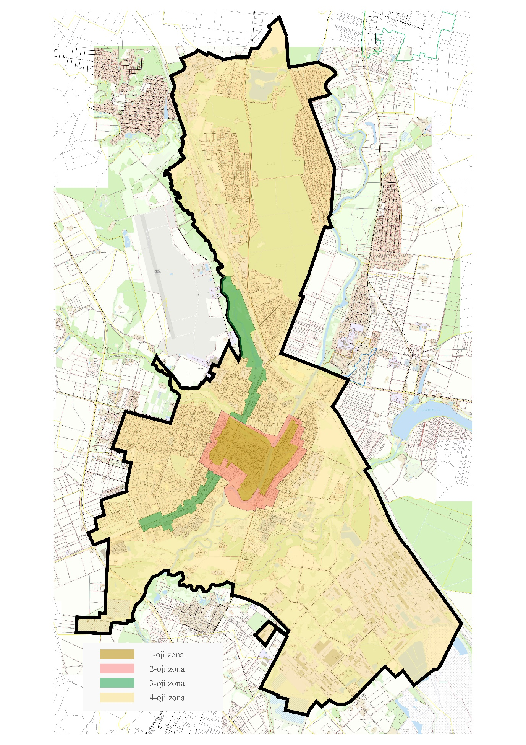

Kompensavimo už neįrengtas automobilių
stovėjimo vietas Kėdainių mieste
tvarkos aprašo 2 priedas

KOMPENSAVIMO UŽ NEĮRENGTAS AUTOMOBILIŲ STOVĖJIMO VIETAS PAVYZDINĖ SUTARTIS

20____ m. _____________ d. Nr. ________
Kėdainiai

_______________________________________________________________________
(objekto pavadinimas)

____________________________ (toliau – Institucija), atstovaujama _________________,
(pareigos, vardas ir pavardė) (pareigos, vardas ir pavardė)
veikiančio pagal _______________________, ir __________________________________ ,
(vardas, pavardė; juridinio asmens pavadinimas)
gyvenantis / registruota ___________________________________________ (toliau – Statytojas),
(gyvenamosios vietos ar buveinės adresas)
atstovaujamas ____________________________________ , veikiančio pagal ________________,
(pareigos, vardas ir pavardė)
(toliau kiekviena atskirai – Šalis, kartu – Šalys), vadovaudamiesi Kėdainių rajono savivaldybės tarybos _____ m. d. sprendimu Nr. „Dėl Kompensavimo už neįrengtas automobilių stovėjimo vietas Kėdainių mieste tvarkos aprašo patvirtinimo“, susitarė ir sudarė kompensavimo už neįrengtas automobilių stovėjimo vietas sutartį (toliau – Sutartis).

I SKYRIUS
SUTARTIES OBJEKTAS

1. Statytojui mažinamas pagal normatyvus privalomas automobilių stovėjimo vietų skaičius prie statomo, rekonstruojamo ar remontuojamo statinio, statinio ar jo dalies paskirties keitimo atveju _____________________, o Statytojas sutinka sumokėti kompensaciją, nustatytą Kompensavimo už neįrengtas automobilių stovėjimo vietas Kėdainių mieste tvarkos apraše.

II SKYRIUS
STATYTOJO ĮSIPAREIGOJIMAI IR TEISĖS

2. Statytojas įsipareigoja per tris mėnesius nuo Sutarties pasirašymo dienos sumokėti kompensaciją už neįrengtas automobilių vietas į Kėdainių rajono savivaldybės administracijos sąskaitą ___________________________, esančią banke __________________________.
(numeris) (pavadinimas)
3. Kompensacijos dydis už vieną automobilio stovėjimo vietą – _________________ Eur.
(skaičius)
Iš viso už ___________________ automobilių stovėjimo vietas – ______________Eur.
(skaičius) (skaičius)
4. Sumokėta kompensacija nesuteikia Statytojui nuosavybės ar naudojimo, valdymo teisių į įrengtas bendrojo naudojimo automobilių stovėjimo aikšteles Kėdainių rajono savivaldybės teritorijoje.

III SKYRIUS
INSTITUCIJOS ĮSIPAREIGOJIMAI IR TEISĖS

5. Sutartis turi būti sudaryta iki prašymo išduoti statybą leidžiantį dokumentą pateikimo. Statytojui neįvykdžius ar netinkamai įvykdžius sutartinius įsipareigojimus, Institucija turi teisę apie tai informuoti Valstybinę teritorijų planavimo ir statybos inspekciją prie Aplinkos ministerijos ir neišduoti statybą leidžiančių dokumentų, kol nebus įvykdyti visi Sutartimi prisiimti įsipareigojimai arba nebus įrengtos visos pagal normatyvus privalomos automobilių stovėjimo vietos.

IV SKYRIUS
NENUGALIMOS JĖGOS APLINKYBĖS

6. Šalis gali būti visiškai ar iš dalies atleidžiama nuo atsakomybės dėl ypatingų ir neišvengiamų nenugalimos jėgos (force majeure) aplinkybių, nustatytų ir jas patyrusios Šalies įrodytų pagal Lietuvos Respublikos civilinį kodeksą, jeigu Šalis nedelsdama pranešė kitai Šaliai apie kliūtį ir jos poveikį įsipareigojimams vykdyti.
7. Nenugalimos jėgos (force majeure) aplinkybėmis nelaikomos šalies veiklai turėjusios įtakos aplinkybės, į kurių galimybę Šalys, sudarydamos Sutartį, atsižvelgė, t. y. Lietuvoje, jos ūkyje pasitaikančios aplinkybės, sąlygos, valstybės ar savivaldos institucijų sprendimai, sukėlę bet kurios iš Šalių reorganizavimą, privatizavimą, likvidavimą, veiklos pobūdžio pakeitimą, stabdymą (trukdymą), kitos aplinkybės, kurios turėtų būti laikomos ypatingomis, bet Lietuvoje Sutarties sudarymo metu yra tikėtinos. Nenugalimos jėgos (force majeure) aplinkybėmis taip pat nelaikoma tai, kad rinkoje nėra reikalingų prievolei atlikti prekių, Šalis neturi reikiamų finansinių išteklių arba pažeidžia savo prievoles.

V SKYRIUS
GINČŲ SPRENDIMO TVARKA

8. Sutarties Šalys Sutarties vykdymo metu privalo bendradarbiauti. Jeigu kyla kliūčių, trukdančių tinkamai įvykdyti Sutartį, kiekviena Sutarties Šalis privalo imtis visų nuo jos priklausančių protingų priemonių toms kliūtims pašalinti.
9. Šalys susitaria, kad kiekvienas ginčas, nesutarimas ar reikalavimas, kylantis iš Sutarties ar su ja susijęs, turi būti sprendžiamas derybomis. Šalys, negalinčios nurodytų ginčų, nesutarimų ar reikalavimų išspręsti derybomis, sprendžia juos Lietuvos Respublikos įstatymų nustatyta tvarka.

VI SKYRIUS
SUTARTIES GALIOJIMAS, NUTRAUKIMAS, PAKEITIMAS IR PAPILDYMAS

10. Sutartis įsigalioja Šalims ją pasirašius ir galioja iki Statytojo įsipareigojimo, numatyto 2 Sutarties punkte įvykdymo.
11. Sutartis raštišku Šalių susitarimu gali būti pakeista, nutraukta ir papildyta. Visi šios Sutarties papildymai ir pakeitimai yra neatsiejama šios Sutarties dalis.
12. Sutartis gali būti nutraukta:
12.1. bet kurios Šalies iniciatyva, raštu įspėjus kitą Šalį prieš 30 kalendorinių dienų;
12.2. Lietuvos Respublikos įstatymuose numatytais atvejais ir pagrindais.
13. Nė viena iš Šalių negali perduoti savo įsipareigojimų tretiesiems asmenims be raštiško kitos Šalies sutikimo.

VII SKYRIUS
KITOS SĄLYGOS

14. Sudarydamos Sutartį, įgyvendindamos savo teises bei atlikdamos pareigas, Šalys veikia pagal galiojančius teisės aktus, taip pat teisingumo, protingumo ir sąžiningumo reikalavimus.
15. Šalys garantuoja, kad šios Sutarties pagrindu gautus ar kitaip sužinotus asmens duomenis saugos ir tvarkys taip, kaip tai numatyta 2016 m. balandžio 27 d. Europos Parlamento ir Tarybos reglamente (ES) 2016/679 dėl fizinių asmenų apsaugos tvarkant asmens duomenis ir dėl laisvo tokių duomenų judėjimo ir kuriuo panaikinama Direktyva 95/46/EB (Bendrasis duomenų apsaugos reglamentas).
16. Visi pranešimai, informacija, dokumentai ar korespondencija dėl Sutarties ar jos vykdymo turi būti įforminti raštu lietuvių kalba ir išsiųsti registruotu laišku per kurjerį, elektroniniu paštu. Jeigu informacija perduodama elektroniniu laišku, ji laikoma tinkamai perduota tik tuo atveju, jeigu Šalis, kuriai skirta tokia informacija, elektroniniu paštu patvirtina jos gavimo faktą.
17. Pasikeitus Šalies buveinės adresui, banko sąskaitos numeriui ar kitiems rekvizitams, Šalis privalo apie tai pranešti kitai Šaliai. Neįvykdžiusi šių reikalavimų Šalis neturi teisės reikšti pretenzijų ar atsikirtimų, kad kitos Šalies veiksmai, atlikti vadovaujantis paskutine turima informacija, neatitinka Sutarties sąlygų arba kad ji negavo pranešimų, siustų pagal paskutinius turimus rekvizitus.
18. Sutartis sudaryta dviem vienodos teisinės galios egzemplioriais, po vieną kiekvienai Sutarties Šaliai.

VIII SKYRIUS
ŠALIŲ ADRESAI IR PARAŠAI

Institucija  ______________________________  ______________________________  ______________________________  (pareigos)  ______________________________  (parašas)  ______________________________  (vardas ir pavardė)  A. V. | Statytojas  ______________________________  ______________________________  ______________________________  (pareigos)  ______________________________  (parašas)  ______________________________  (vardas ir pavardė)  A. V.

_________________________________________

Kėdainių rajono savivaldybės tarybai

AIŠKINAMASIS RAŠTAS
DĖL KOMPENSAVIMO UŽ NEĮRENGTAS AUTOMOBILIŲ STOVĖJIMO VIETAS KĖDAINIŲ MIESTE TVARKOS APRAŠO PATVIRTINIMO

2024 m. d.
Kėdainiai

Parengto sprendimo projekto tikslai
Patvirtinti Kompensavimo už neįrengtas automobilių stovėjimo vietas Kėdainių mieste tvarkos aprašą.
Sprendimo projekto esmė, rengimo priežastys ir motyvai:
Atsižvelgiant į Kėdainių miesto teritorijos paveldosauginį, rekreacinį aspektą bei esamą tankų centrinės miesto dalies užstatymą, siekiama sudaryti palankias sąlygas automobilių stovėjimo aikštelių ir kitos susisiekimo sistemos Kėdainių miesto teritorijoje plėtrai. Privalomų įrengti automobilių stovėjimo vietų skaičius prie statomo, rekonstruojamo ar remontuojamo statinio, statinio ar jo dalies paskirties keitimo atveju skaičius nustatomas vadovaujantis statybos techniniu reglamentu STR 2.06.04:2014 „Gatvės ir vietinės reikšmės keliai. Bendrieji reikalavimai“ (toliau – Reglamentas). Reglamento 108 p. nustatyta, šis skaičius savivaldybės tarybos sprendimu gali būti mažinamas suskirstant miestų (miestelių) teritorijas į zonas ir jose nustatant automobilių stovėjimo vietų skaičiaus koeficientus: 1 zona – 0,25; 2 zona – 0,5; 3 zona – 0,75; 4 zona – 1. Kol tokios zonos su atitinkamais koeficientais nepatvirtintos, galioja Reglamente nurodyti normatyvai.
Statytojams Kėdainių miesto teritorijoje bus sudarytos sąlygos statyti, rekonstruoti, keisti statinių paskirtį neišlaikant STR 2.06.04:2014 „Gatvės ir vietinės reikšmės keliai. Bendrieji reikalavimai“ reglamentuotų automobilių stovėjimo vietų skaičiaus.
Lėšų poreikis (jeigu sprendimui įgyvendinti reikalingos lėšos):
Kėdainių rajono savivaldybės biudžeto lėšų nereikės.
Laukiami rezultatai
Kėdainių mieste atsiras ekonominės prielaidos darniai miesto urbanistinei plėtrai, taip pat susidarys palankios sąlygos įrengti naujas ar plėtoti esamas automobilių stovėjimo aikšteles.

Numatomo teisinio reguliavimo poveikio vertinimas*
Sritys | Numatomo teisinio reguliavimo poveikio vertinimo rezultatai
Sritys | Teigiamas poveikis | Neigiamas poveikis
Ekonomikai
Finansams
Socialinei aplinkai
Viešajam administravimui
Teisinei sistemai
Kriminogeninei situacijai
Aplinkai
Administracinei naštai
Regiono plėtrai
Kitoms sritims, asmenims ar jų grupėms

* Numatomo teisinio reguliavimo poveikio vertinimas atliekamas rengiant teisės akto, kuriuo numatoma reglamentuoti iki tol nereglamentuotus santykius, taip pat kuriuo iš esmės keičiamas teisinis reguliavimas, projektą. Atliekant vertinimą, nustatomas galimas teigiamas ir neigiamas poveikis to teisinio reguliavimo sričiai, asmenims ar jų grupėms, kuriems bus taikomas numatomas teisinis reguliavimas.

Architektūros ir urbanistikos skyriaus l. e. p. vedėja Aurelija Piepalienė

